**Les discours qui changent le monde**

Introduction. Histoire de la presse en France.

*Pour commencer cette séquence, laissez le youtubeur Nota Bene vous raconter « Le journalisme, histoire d’un combat ». https://www.youtube.com/watch?v=FckTiPe6ul4*

*Un crayon à la main, notez les informations importantes.*

**Antiquité :** Naissance du journalisme écrit.

Epoque : IIe siècle - Nom : acta diurna – Contenu : naissance, morts, faits divers….

**Au VI siècle,** l’historien Procope, rédige un pamphlet. Qu’est-ce ?

Une critique subjective des puissants.

**Au Moyen-Age,** qu’est ce qui empêche la diffusion des opinions privées ? La censure

***

**Au XVIe,** quelles avancées techniques permettent la diffusion de l’information ? L’imprimerie.

Dès cette époque, des écrits de contestations apparaissent. Quel est leur nom ? Des libelles.

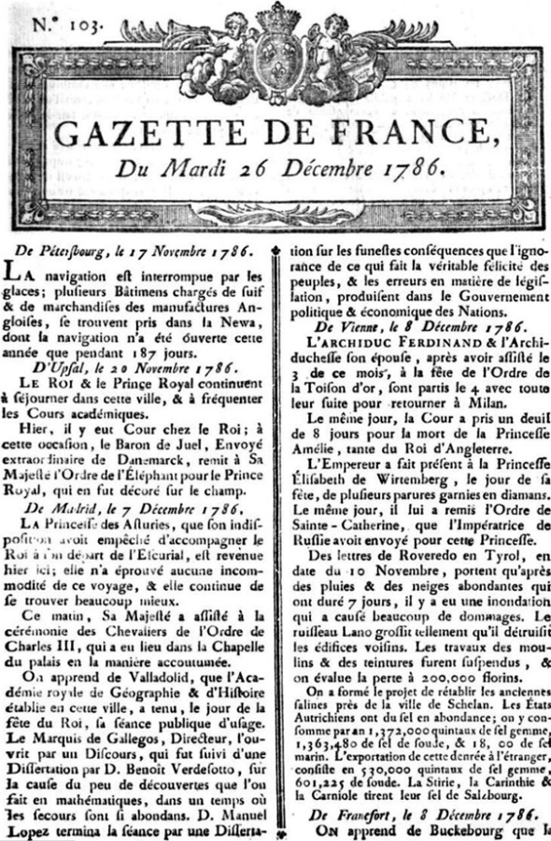

**Au XVIIe** naissent les premiers hebdomadaires. En France le plus célèbre La Gazette, connait un succès retentissant. Mais quelles sont les limites de ce journal ? Il est contrôlé par un monopole de l’état. Pas de liberté.

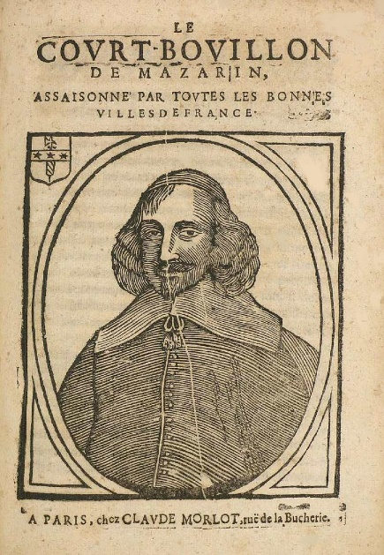En réaction les opposants au pouvoir publieront des Mazarinades pendant la Fronde.

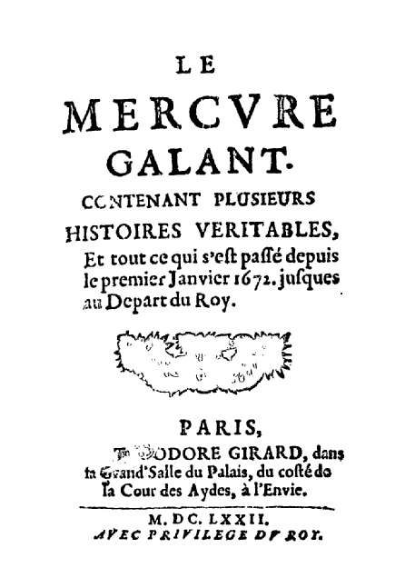Quelles formes journalistiques apparaissent dans la 2de moitié du XVIIe s ? Les reportages. Les « magazines people » avec le Mercure galant.

En parlant des aventuriers ou des « petites histoires » on ne remet pas le pouvoir en cause car la censure est féroce sous Louis XIV.

**En 1777,** le premier quotidien français nait. Quel est son titre ? Le Journal de Paris.

Quel est l’apport majeur de la Révolution française pour la presse ?

La déclaration des droits de l’homme et du citoyen stipule que « tout homme peut parler, écrire, imprimer librement ». C’est la fin du contrôle étatique. La caricature se développe aussi.

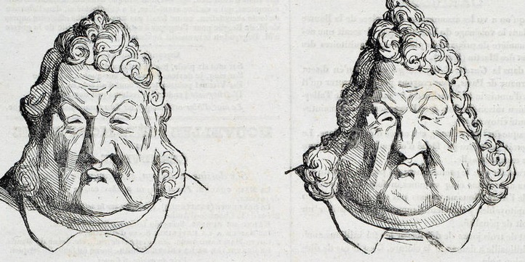

**Au XIX siècle,** c’est l’âge d’or de la presse. 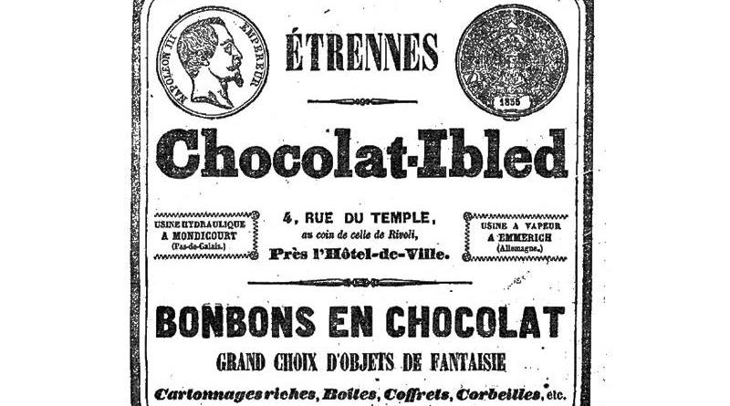 Quelles en sont les raisons ?

Constitution d’une agence de presse (Agence Havas : AFP). Rapidité de l’information (télégraphe et morse).

Pourquoi le prix des journaux baisse-t-il ? Apparition de la publicité. Invention des rotatives.

1881 qu’apporte la loi sur la liberté de la presse ? L’imprimerie est libre, mais le droit de réponse et la diffamation sont institués.

De grands scandales et de grandes affaires naissent dans la presse. Ex « J’accuse » de Zola.

**Au début du XXème** les journaux sont tirés à des millions d’exemplaires. Mais la censure réapparait pendant la guerre.

De grands journalistes comme Albert Londres livrent des reportages très engagés.

Le nouveau média qui se développe vers 1920 est la radio.

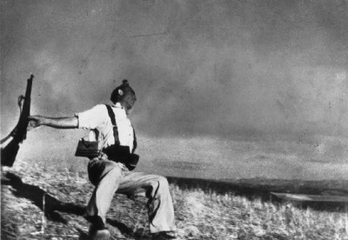En 1935 les journalistes sont reconnus comme des professionnels. Mais la seconde guerre mondiale ralentit l’activité éditoriale.

Les années 1940 voient à nouveau la presse se diffuser. Les photojournalistes comme Capa ou Cartier-Bresson vont offrir des images très fortes.

En 1949, le premier journal télévisé fait son apparition. Mais la presse écrite résiste bien.

De nouveaux médias apparaissent dans les années 1990 mettant à mal la presse écrite : internet, les journaux en ligne, les réseaux sociaux, les blogs qui offrent une instantanéité de l’information. De nouvelles dérives se font jour et la vigilance est essentielle : surinformation, désinformation, manque d’éthique…

**Synthèse**

**Le journalisme nait réellement au XVIIe siècle en lien avec l’imprimerie. Il prendra toute son importance au XIXe siècle, quand la baisse des coûts d’impression en fera un média populaire. A toutes les époques l’information est liée à la contestation. Le journalisme ne peut s’exercer sans la liberté d’expression, il est un contre-pouvoir essentiel.**